MEMORIA DE ACTIVIDADES 2012

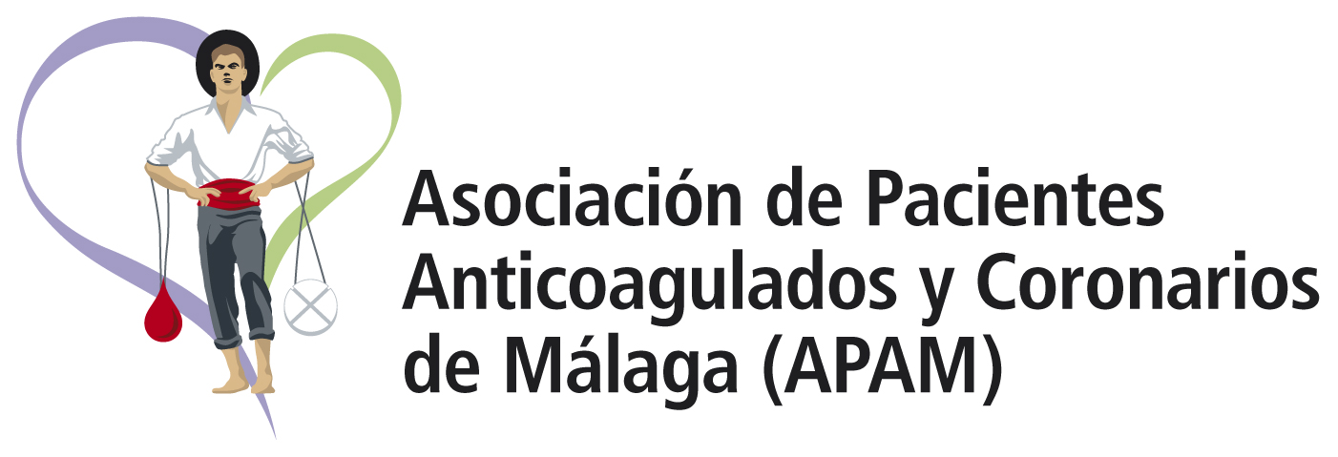

ÍNDICE

Presentación | 3
Introducción | 4
Finalidad | 7
Recursos Humanos | 8
Nuestros Servicios | 9
Servicio de Gestión, Información, Valoración y Orientación Social | 10
Servicio de Divulgación, Sensibilización y Formación Social | 12
Servicio Dinamización de la Asociación | 29
Servicio de Ocio y Tiempo Libre | 30
Servicio Voluntariado | 31
Proyectos Presentados | 32
Relaciones Interinstitucionales | 33
Formación Continua | 34
Actuaciones Esquematizadas | 35

PRESENTACIÓN

Este documento expone la memoria de actividades que la Asociación de Pacientes Anticoagulados y Coronarios de Málaga (APAM) ha realizado durante el año 2012.

Vamos a centrarnos en la historia de APAM, sus características, organización, actividades realizadas y proyectos más relevantes a fin de poder ofrecer una visión lo más clara posible sobre nuestra Entidad y los objetivos que persigue.

Las actuaciones realizadas durante el año 2012 suponen una mayor consolidación de nuestra Asociación, debido a la continuidad de éstas, y a la apuesta por nuevos proyectos innovadores como respuesta a las demandas que la dinámica social exige.

Todo ello se hace posible gracias al esfuerzo, compromiso y dedicación de las personas que componen APAM, así como a sus colaboradores y colaboradoras, sin olvidarnos de la ayuda que prestan algunos organismos públicos y privados.

La Asociación de Pacientes Anticoagulados y Coronarios de Málaga es una organización de naturaleza asociativa y sin ánimo de lucro, que nace el 29 de Noviembre de 1996. Se trata de una asociación de índole humanitaria, legalmente constituida y federada, formada por un colectivo de pacientes que, debido a diversas y determinadas patologías u operaciones cardíacas y/o circulatorias tienen la necesidad común e ineludible de estar permanentemente anticoagulados, con todos los riesgos y problemas que lleva implícito.

INTRODUCCIÓN

El número total de pacientes anticoagulados y coronarios que existen en Málaga y provincia asciende aproximadamente a 30.000 de los que 25.000 personas podemos acreditar que están anticoagulados.  Cada año se producen 130.000 accidentes cerebrales en España. Son la primera causa de muerte en la mujer y de dependencia en el adulto y la segunda causa de mortalidad en nuestro país. Se estima que un tercio de las personas que padecen un ictus fallecen y que otro tercio sufrirán una discapacidad que les impedirá valerse por sí mismas.  Según la Organización Mundial de la Salud, se calcula que en el año 2015 morirán cerca de 20 millones de personas por enfermedades cardiovasculares ECV, sobre todo por cardiopatías y accidentes vasculares cerebrales, y se prevé que sigan siendo la principal causa de muerte.  El enorme aumento de estas enfermedades, asociado al envejecimiento de la población, está poniendo contra las cuerdas a los distintos sistemas sanitarios de los países occidentales, de ahí la importancia de trabajar en la investigación y en la prevención. | Las asociaciones tenemos un papel muy importante, demandando a las administraciones actuaciones que den respuestas a las nuevas necesidades que presenta esta población, así como realizando actividades formativas, informativas, promocionales y preventivas en el campo de las actuaciones sociosanitarias.  Como asociación de pacientes anticoagulados y coronarios, estamos muy interesados en el tratamiento correcto y precoz de las patologías coronarias, y lo que más nos interesa es la prevención primaria y secundaria de las mismas, es decir, los procedimientos con los que podemos evitar su aparición o su recidiva, ya que estas patologías son la principal causa de discapacidad y muerte en las personas adultas, por ello trabajamos y defendemos el autocontrol ya que el mismo ayuda a prevenir y controlar la enfermedad. Actualmente, el autocontrol no está al alcance de todos, pues el coagulómetro es caro y muchos pacientes no pueden adquirirlo por carecer de recursos económicos, por lo que se trabaja para conseguir su gratuidad.

Uno de los primeros objetivos de APAM fue la Implantación de la Punción Capilar (anteriormente se estaba realizando la punción venosa), para realizar los controles de I.N.R. (Ratio Internacional Normalizada) en los distintos hospitales de la provincia, y en el transcurso de un año, casi todos los Centros Públicos utilizaban este método (el Hospital Carlos Haya ya lo venía haciendo con anterioridad).  Desde la Asociación estamos trabajando para conseguir la mayor implantación del Sistema de AUTOCONTROL entre nuestros socios/as, de hecho nuestra ciudad ha sido pionera a nivel nacional en la Punción Digital y el AUTOCONTROL desde 1.997.  En el año 2001, nuestra asociación se unió a la Delegación Provincial de Salud y a los Servicios de Hematología tanto del Hospital Comarcal Regional Carlos Haya como del Hospital Clínico Universitario Virgen de la Victoria, para poner en marcha el denominado “Proyecto Málaga”. | Hasta hacía unos años el seguimiento de pacientes en anticoagulación oral, se venía realizando exclusivamente en los hospitales, sin embargo el cambio en el contexto sociosanitario, junto con el aumento de indicaciones de estos tratamiento, la capacitación y desarrollo de la atención primaria, los avances tecnológicos con la aparición de los coagulómetros portátiles, y la necesidad de mejorar la accesibilidad de los pacientes, justifica el progresivo proceso iniciado desde hace unos años, de descentralización del control y seguimiento del tratamiento anticoagulante oral a pacientes estables en atención primaria.  La tendencia actual va hacia un modelo mixto donde el seguimiento de los pacientes anticoagulados más complejos, se realiza en los servicios de hematología de los hospitales, mientras que los profesionales de atención primaria realizan el control clínico del tratamiento de los pacientes anticoagulados estables. El mejor modelo de seguimiento del tratamiento anticoagulante oral debe tener en cuenta fundamentalmente el procedimiento que proporcione mayor accesibilidad, adherencia al tratamiento y aceptación por parte del paciente.

Desde el año 2006, con la incorporación de los/as enfermos coronarios a nuestra Asociación, seguimos trabajando con el modelo preventivo de las patologías cardiovasculares mediante la educación para la salud, proporcionando una atención integral, mediante la realización de jornadas, charlas, conferencias, tutorías, mesas informativas, debates, formación continuada, trípticos informativos, carteles, página Web, edición de guías, etc.  APAM pertenece como socio fundador a la Federación Andaluza de Asociaciones Provinciales de Enfermos del Corazón (FAECO) y a la Confederación Española de Pacientes Cardiovasculares (CONESPACAR) Desde finales de 2008 colaboramos con la Fundación Española del Corazón (FEC) y la Sociedad Española de Cardiología (SEC) | El ámbito territorial de actuación de APAM es Málaga y su provincia sin perjuicio de participar o colaborar con otras asociaciones o instituciones de ámbito diferente, en los fines que les sean propios y comunes.

FINALIDAD
- Promover y desarrollar a nivel individual y social la lucha contra las enfermedades coronarias, así como de las patologías que necesitan de anticoagulantes orales, tratamiento y rehabilitación, con asistencia y mejora de los/as afectados/as por la referida enfermedad.

- Promover y prestar todo tipo de servicios destinados a la ayuda entre y para pacientes anticoagulados y coronarios, desde el punto de vista médico, social, personal, emocional y psicológico, facilitando el intercambio de información y formación sobre la enfermedad, tratamiento, centros de atención y ayuda así como sobre la evolución de la técnica y de la ciencia médica respecto de la enfermedad.
- El reconocimiento de los problemas, necesidades, dificultades, gravedad y aspiraciones de los/as pacientes sometidos a tratamientos anticoagulantes orales, así como de las personas con patologías coronarias, con el objetivo de encontrar y disponer de las mejores soluciones especificas, desde los Sistemas de Protección Social, tanto públicos como privados, así como de la población en general.

- Promover la difusión del conocimiento de la enfermedad en todos los ámbitos, tanto médicos como sociales, organizando actividades en el ámbito de la sociedad civil.
- Ejercer la defensa de los intereses de los pacientes anticoagulados y coronarios, a través de cualquier mecanismo jurídico, económico y social, y tomar medidas pertinentes en aras al cumplimiento efectivo de los fines de la asociación, frente a cualquier organismo, privado o público.

Actualmente APAM está compuesto por 1.152 socios/as.
RECURSOS HUMANOS
Equipo Técnico:
Dña. Mª Victoria Martín Presidenta, Coordinadora y Asesora
D. Narcís Bartra Badia Diseño gráfico y mantenimiento web

Colaboradores y Asesores Científicos:
Dra. Ana Isabel Heiniger Dtra. de la UGC de Hematología y Hemoterapia
Dra. Gemma Ramírez Dtra. de la UGC de Hematología y Laboratorio
Dr. Eduardo de Teresa Jefe del Servicio de Cardiología y Profesor de la UMA
Dr. Juan de Pablo Hematólogo y Médico de Familia
D. Pedro Aranda Tesorería
D. Juan Antonio Bandera Secretario
Dr. Miguel Ángel Fernández Oftalmólogo
Dr. Julio Gutiérrez de Loma Cirujano Cardiovascular
Dra. Rosario Butrón Hematóloga
Dr. Antonio Martín Morales Urólogo
Servicio de Cardiología HCU Virgen de la Victoria
Servicio de Cardiología HRU Carlos Haya
Servicio de Neurología HRU Carlos Haya
Servicio de Neurología Hospital Quirón

NUESTROS SERVICIOS

Servicio de Gestión, Información, Valoración y Orientación Social

Este servicio atiende las demandas de los socios/as, dando una respuesta de forma individualizada a la problemática que presentan, o se derivan a otros servicios públicos o privados, canalizando así sus necesidades.

La atención al público se ofrece de forma permanente en la Asociación de diez a catorce horas de lunes a viernes.

Objetivos:  - Ofrecer un servicio permanente de información, orientación y acogida a todos/as los pacientes que llegan a nuestro Centro.  - Asesorar sobre recursos de cualquier índole que ayuden a mejorar el estado de salud de los/as pacientes.  - Potenciar el desarrollo de las capacidades de los socios/as que les permitan resolver sus problemas sanitarios, sociales y/o psicológicos.  - Detectar las necesidades y expectativas de los socios/as y pacientes en general, así como su entorno familiar.  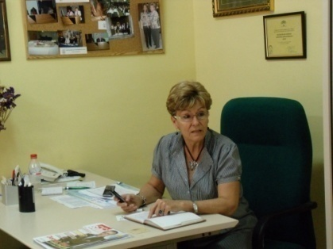 | Actividades:  - Atención directa a socios/as y pacientes en general.  - Tramitación de ayudas y gestión de reclamaciones.  - Coordinación institucional.  - Reuniones con la Delegación de la Consejería de Salud y profesionales sanitarios para estar adecuadamente informados a cerca de los avances sanitarios relacionados con nuestra patología.  - Información sobre derechos de los/as pacientes.  - Gestión para la adquisición del coagulómetro.  - Seguimiento y control de los pacientes autocontrolados que demanden nuestra intervención.  - Otras que la dinámica social demande.

Población Atendida:
Durante el año 2012 se han atendido un total 1.630 personas de las cuales 1.152 son socios/as y 478 población general.
De las 478 personas atendidas que no son socios/as 24 solicitaron asociarse, lo cual representa un 5,02%.

Además se han unido al Programa de Autocontrol diecisiete personas, habiendo recibido todas ellas un curso en el Hospital Materno Infantil para saber autocontrolarse, y se completa el proceso de aprendizaje a través de tutorías individualizadas que se ejecutan desde APAM.

Tipología de demandas:
- Información sobre problemas relacionado con su enfermedad.  - Reclamaciones sobre la atención sanitaria recibida.  - Información acerca del autocontrol.  - Información sobre el INR.  - Información sobre uso nuevas tecnologías | - Información y tramitación sobre ayudas sociales.  - Información sobre reconocimiento discapacidad.  - Información sobre aspectos sanitarios, compatibilidad de medicamentos, alimentación, estilos de vida relacionados con la patología.  - Información y asesoramiento psicosocial.
Servicio de Divulgación, Sensibilización y Formación Social
Con este Servicio se pretende dar a conocer la enfermedad y sus consecuencias a la población en general. No es suficiente con informar, sino hay que establecer un proceso de formación con todos los Agentes implicados en esta problemática; un binomio permanente y continuo con el fin de obtener un mejor aprovechamiento de los recursos existentes y el fortalecimiento del tejido social.

Objetivos:  - Informar y ayudar a la sociedad en general y a nuestros/as socios/as en particular sobre la problemática de este grupo de enfermedades.  - Promover el asociacionismo y el voluntariado.  - Crear y potenciar grupos de apoyo informal. | Actividades:  - Charlas informativas, mesas redondas, ponencias, etc.  - Participación en exposiciones, mesas informativas, etc.  - Material didáctico carteles y trípticos, participación en los medios de comunicación.  - Celebración del Día Nacional del Paciente Anticoagulado y Coronario (mes de noviembre)  - Creación y actualización de página Web, difusión digital, participación redes sociales.  Debemos resaltar el importante papel que recae sobre todas las medidas preventivas y educativas, para lograr un estado de salud adecuado, una mayor calidad de vida, autonomía, accesibilidad y equidad.

Actividades ejecutadas:

Ciclo de reuniones Informativas sobre salud cardiovascular y anticoagulación:
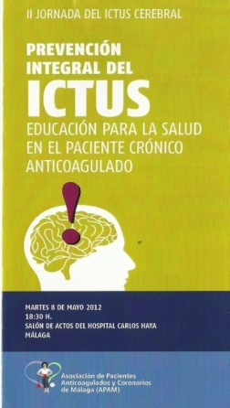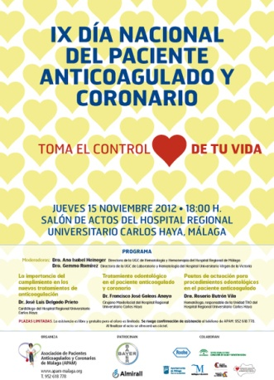

- Cursos para el inicio del Autocontrol
- Curso de Formación en Riesgo Cardiovascular
- Colaboración en el libro “Descubriendo Andalucía. Entre rutas y recetas con corazón”
- II Jornadas del Ictus Cerebral
- Participación en el Programa de Málaga TV (II Jornada del Ictus) 5 de Mayo
- IX Semana de Participación del Voluntariado
- Jornada Deporte y Corazón
- Rueda de prensa en el Ayuntamiento de Málaga (Jornada Deporte y Corazón)
- Visita Museo Carmen Thyssen Málaga
- 34º Congreso Nacional de SEMERGEN
- IX Día Nacional del Paciente Anticoagulado y Coronario
- Reunión Comisión de Participación Ciudadana del H.R.U. Carlos Haya
- Proyecto Rutas Saludables de la Agrupación de Desarrollo Málaga Accesible

CICLO DE REUNIONES INFO-FORMATIVAS  8 mayo 2012 18:30 h.  “Prevención integral del Ictus cerebral”  (Educación para la salud en el paciente crónico  Anticoagulado)  Dr. Eduardo de Teresa (Cardiólogo)  Dra. Elena Vila (Neuróloga)  Dra. Ana Isabel Heiniger (Hematóloga)  Dr. Juan Sergio Fernández (Médico de Familia)  Salón Actos H. R.U. Carlos Haya  6 junio 2012 18.00 h.  “Deporte y Corazón”  Dr. Eduardo de Teresa (Cardiólogo)  Dr. Carlos de Teresa (Médico Especialista en  Medicina del Deporte)  Salón de Actos del Instituto de Estudios Portuarios  15 de Noviembre 2012 18.00 h.  IX Día Nacional del Paciente Anticoagulado  y Coronario  Inaugurada por:  --Dr. Francisco Pozo, Subdirector Médico del H.R.U. Carlos Haya  --Dña. Emilia Ana Jiménez Cueto, Diputada Provincial de Centros de Atención Especializada  --D. Juan Manuel García Piñero, Dtor. Técnico de Accesibilidad del Ayuntamiento de Málaga  Presentado por:  --Dña. María Victoria Martín Palma, Presidenta de APAM  Moderado por:  --Dra. Ana Isabel Heiniger, Dtra. de la UGC de Hematología y Hemoterapia del Hospital Carlos Haya  --Dra. Gemma Ramírez, Dtra. de la UGC de Laboratorio y Hematología del Hospital Clínico  Ponencias:  --Dr. José Luis Delgado Prieto (Cardiólogo H.R.U. Carlos Haya)  --Dr. Francisco José Galeas Anaya (Cirujano Maxilofacial H.R.U. Carlos Haya)  --Dra. Rosario Butrón Vila (Hematóloga, responsable de la Unidad TAO H.R.U. Carlos Haya) | 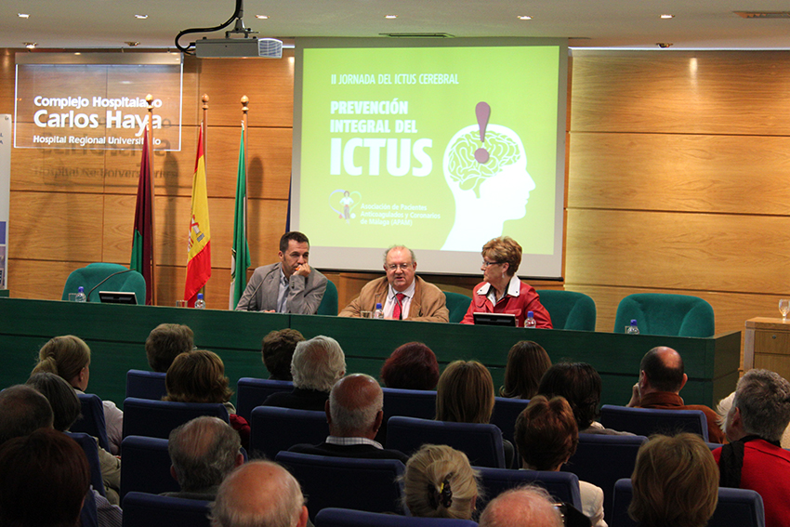  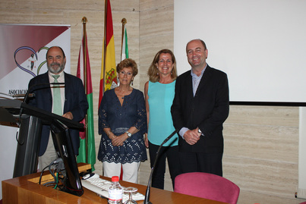  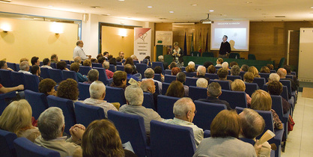  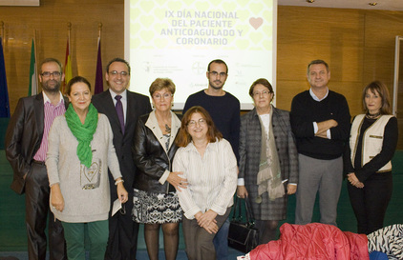 | 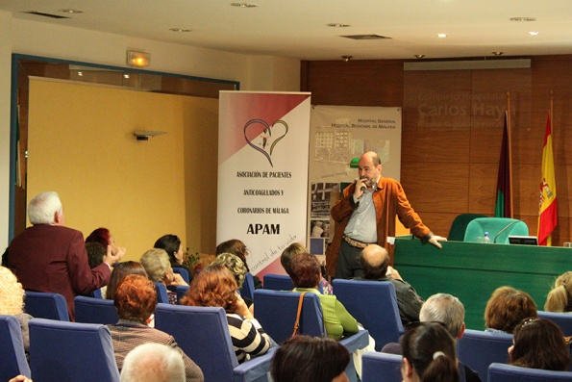  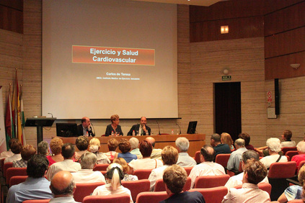  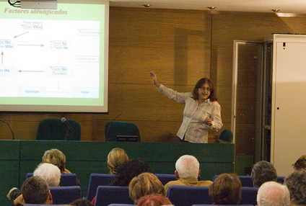
Abril 2012
Colaboración en la edición del libro “Descubriendo Andalucía. Entre rutas y recetas con corazón” para la celebración del X Foro Iberoamericano de Cardiología celebrado en la ciudad de Cádiz.

Como Presidenta de APAM, Mª Victoria Martín colaboró en este libro aportando una receta cardiosaludable, así como una ruta del paciente.
Receta Cardiosaludable

Cazuela de Fideos con Almejas y gambas

Ingredientes: 1/2 kg. de almejas, 1/4 kg. de gambas, 1/2 kg. de alcachofas, 2 tomates, 1 pimiento, 1 cebolla, 2 ajos, perejil, hierbabuena, 200 grs. fideos, azafrán, pimentón, aceite y sal.

Preparación:

Se sofríen en aceite de oliva los tomates pelados, el pimiento, la cebolla y los ajos durante 10 minutos aproximadamente, se le añade el pimentón y se tritura.

Entonces se vuelca en la cazuela junto con las alcachofas troceadas en láminas y las almejas.
Se rehoga todo hasta que se abran las almejas. Cuando estén abiertas se vierte la cantidad de agua adecuada, sal, azafrán y un ramito atado de hierbabuena y perejil, para poder sacarlo antes de servir en la mesa.
Se agregan los fideos, las gambas y algunas papas peladas y cortadas en trozos medianos.
Se hierve a fuego lento hasta que los fideos estén en su punto.

Solomillo Ibérico al Romero con crema de Manzana

Ingredientes: 1 solomillo de cerdo ibérico de 400 grs., 1/2 kg. de manzanas reineta, 1 cucharada de tomillo, 1 cucharada de romero, aceite de oliva, sal y pimienta.
Salsa. 125 ml. leche evaporada ideal, 125 ml. vino de Málaga y pimienta.

Preparación:
Salpimentar bien el solomillo.
Colocarlo en una fuente de horno, untarlo con una mezcla de aceite, tomillo y romero. Meter en el horno precalentado a 200º C. unos 15 minutos, hasta que quede dorado.
Darle la vuelta y repetir la operación.
Pelar y trocear las manzanas en rodajas y ponerlas al horno junto al solomillo.
Una vez hecho el solomillo, sacar las manzanas y triturarlas añadiendo 125 ml. de vino de Málaga, 125 ml. de leche evaporada Ideal y pimienta. Verter la salsa sobre el solomillo.

Guarnición:
Pelar y trocear dos manzanas en rodajas ni muy finas ni gruesas, poner en un plato con una pincelada de aceite de oliva y canela en polvo.
Calentarlas en el microondas unos cuarenta segundos.
Acompañar al solomillo.
Ensalada Malagueña con alcachofas

Ingredientes:

1 Patata cocida y troceada en rodajas, lechuga, escarola achicoria, canónigos, caballa o atún, 2 alcachofas laminadas, dos dientes de ajo, aceitunas, 1 pimiento del piquillo, aceite de oliva, vinagre y sal.

En una bandeja se colocan las patatas cocidas en la base, y por encima la mezcla de hojas verdes y los trozos de caballa o atún.
Se fríen con aceite de oliva las alcachofas y los ajos laminados, añadiéndoselo a la ensalada.
Todo se sazona con sal, vinagre y el aceite de la fritura, adornándola con las aceitunas y unas tiras de pimientos del piquillo.

Naranjas al Vino de los Montes de Málaga con Fresas.

Ingredientes:

2 Naranjas, 5 fresones, 2 cucharadas de mermelada de higos, 1 palo de canela, 200 ml. de vino de los montes, el zumo de dos naranjas y almendras picadas.

Preparación:

Se pelan las naranjas y se cortan en rodajas medianas.
Se corta en tiritas la piel de ¼ de naranja y se pone al fuego en un cazo, junto con el zumo de naranja, la mermelada y el palo de canela, a continuación se añade el vino de los montes, dándole un hervor para reducirlo, y una vez apartado del fuego, se le añaden las rodajas de naranja.
Cuando esté lista la preparación se pasan a una fuente espolvoreándolas con almendras picadas y las tiritas de naranja.

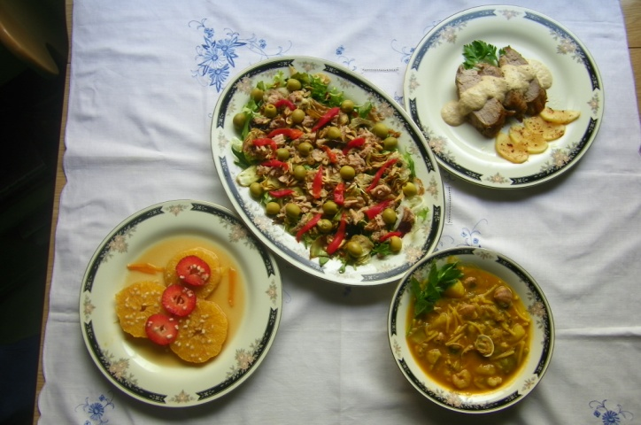

Ruta del Paciente (Paseo Marítimo de Málaga)

El Paseo Marítimo Antonio Machado o de Poniente, es un hermoso paseo de unos 5,5 km de longitud, comprendido entre el Puerto de la ciudad y la desembocadura del río Guadalhorce.
Bordea la costa occidental de la Bahía de Málaga, contemplándose una preciosa vista de la orilla oriental, en el centro de la ciudad y las montañas que la circundan. Caminar con estas espléndidas vistas y la brisa marina es un placer.
Consta de un paseo con jardines intercalados y zonas de ocio, con al menos dos islas de aparatos para ejercicios de distintos tipos. Dispone de restaurantes y bares donde podemos, al terminar, disfrutar del buen pescado de Málaga. También dispone de carril bici para los más preparados.
Las magnificas playas que tiene en su recorrido invitan al baño reparador en caso necesario. La temporada de baños en Málaga, dado su clima benéfico es de unos 7 meses al año (Abril a Octubre incluidos), aunque los hay que se bañan todo el año. El ejercicio de la natación es un deporte completo y muy cardiosaludable.
El recorrido se hace en una hora aproximada, a un paso de cinco kilómetros por hora, que es el más indicado para los pacientes con cardiopatía, aunque todo cambiará dependiendo de la patología, constitución y grado de entretenimiento.
Las asociaciones de pacientes coronarios pueden asesorar para el óptimo desarrollo del ejercicio.
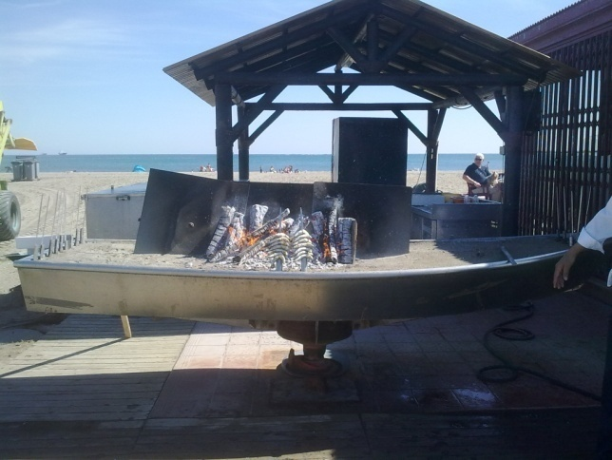

18,19 y 20 de Mayo 2012
IX Semana de la Participación y el Voluntariado.
La Asociación participó en esta Feria de Asociaciones, organizada por el Área de Participación Ciudadana del Ayuntamiento de Málaga, con un stand, compartido con la asociación ALCER (enfermos de riñón).
Durante estos tres días informamos a los/as malagueños/as sobre la anticoagulación, el autocontrol, las enfermedades coronarias y sobre las actividades de la Asociación.
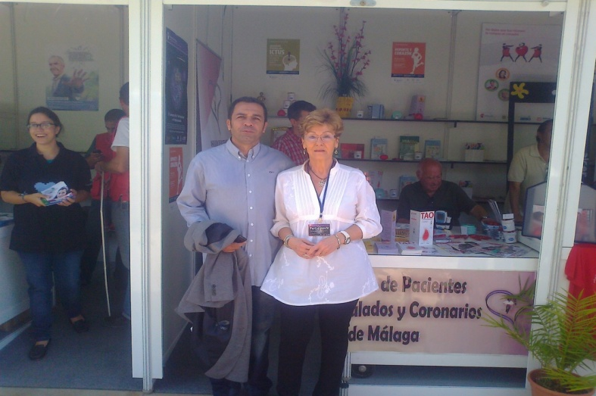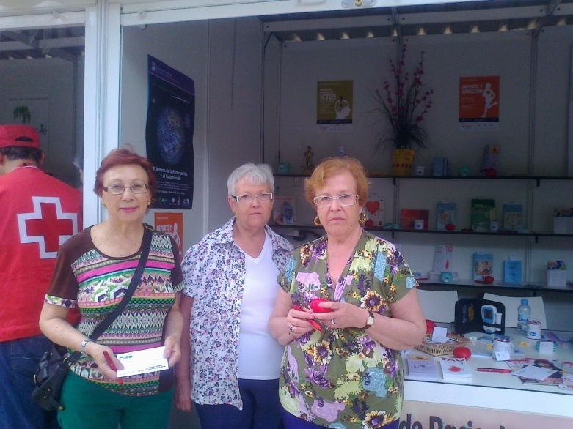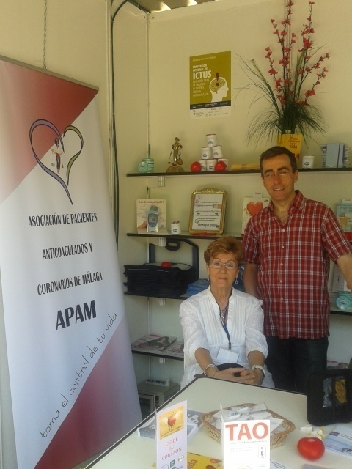

22 y 29 de Mayo 2012
Taller de Formación de Pacientes con Insuficiencia Cardiaca
Organizado por la Escuela Andaluza de Salud Pública.
APAM asistió a las dos sesiones para la formación del paciente con patología coronaria, organizadas en el Hospital Costa del Sol de Marbella

8 de junio 2012
Visita al Museo Carmen Thyssen Málaga
El Museo Carmen Thyssen Málaga se ubica en el Palacio de Villalón, una edificación palaciega del siglo XVI, cuya recuperación ha permitido poner en valor una parte fundamental de la arquitectura renacentista malagueña, asentada sobre la urbe romana e inserta en la trama musulmana de la ciudad.
La exposición “Paraísos y paisajes en la Colección Carmen Thyssen. De Brueghel a Gauguin” presenta un interesante recorrido por la pintura de paisaje, desde el siglo XVII hasta mediados del siglo XX, a través de importantes piezas de la Colección Carmen Thyssen-Bornemisza. La muestra pretende analizar la representación de la naturaleza como lugar idílico a través de una cuidada selección de obras de artistas que han jugado un papel fundamental en la configuración de la historia del arte. Entre todos ellos, cabe destacar la presencia de los paisajistas norteamericanos del siglo XIX, y de los grandes maestros del impresionismo.

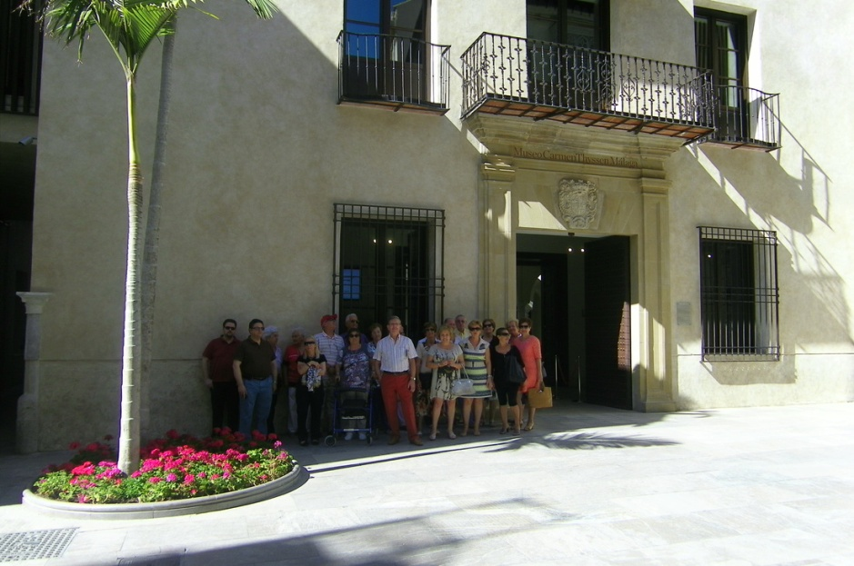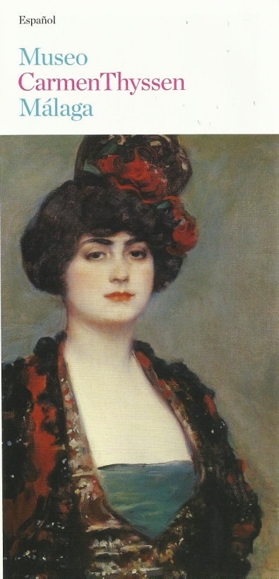
27-28 Septiembre 2012 34º Congreso Nacional de la Sociedad Española de Médicos de Atención Primaria (SEMERGEN)
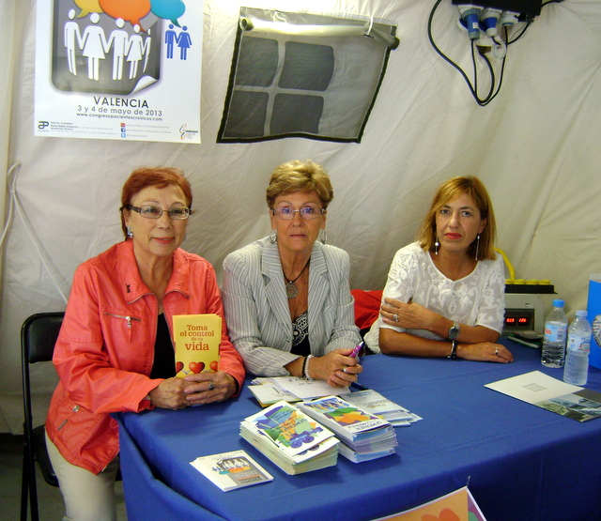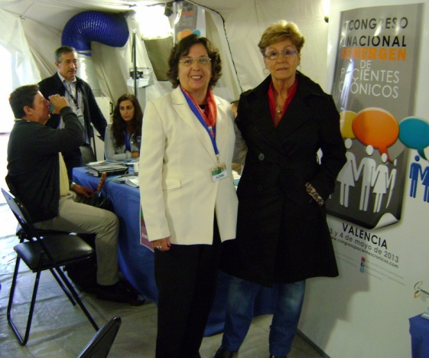
26 Noviembre 2012
Asistencia de la Presidenta al 50 Aniversario del Hospital Parque San Antonio en la salón de actos del Museo CarmenThyssen

27 y 30 de Noviembre, 4 de Diciembre 2012

Proyecto Rutas Saludables
En este año un grupo de asociaciones (APAM, ALCER, CIRHMA, HEMOFILIA, LUPUS y SJÖGREN) nos reunimos dinamizados por el Área de Participación Ciudadana y AMFAI (como coordinadora del proyecto) para trabajar conjuntamente en la organización de 3 Rutas Saludables.
Estas rutas se realizaron:

--27 de Noviembre: 10,30h. Ruta Puerto de la Torre
--30 de Noviembre: 10,30 h. Ruta Carretera de Cádiz
--4 de Diciembre: 10,30 h. Ruta Cruz de Humilladero

La agrupación de desarrollo implica la participación de diferentes asociaciones sin ánimo de lucro y relacionadas con la población con discapacidad, para la elaboración de proyectos y estudios cuyos fines son siempre el favorecer los intereses de todo el colectivo de las personas con discapacidad de Málaga.
Esta participación implica un trabajo en red por lo que todas las entidades trabajan “a una” y ejecutan unos proyectos determinados cuyos resultados serán para el beneficio de todos. De igual manera, esta colaboración tan estrecha permite que conozcamos las necesidades y los logros de las asociaciones compañeras por lo que el tiempo empleado en esta agrupación sirve como fuente de enseñanza y de resolución de dificultades para todos los participantes.
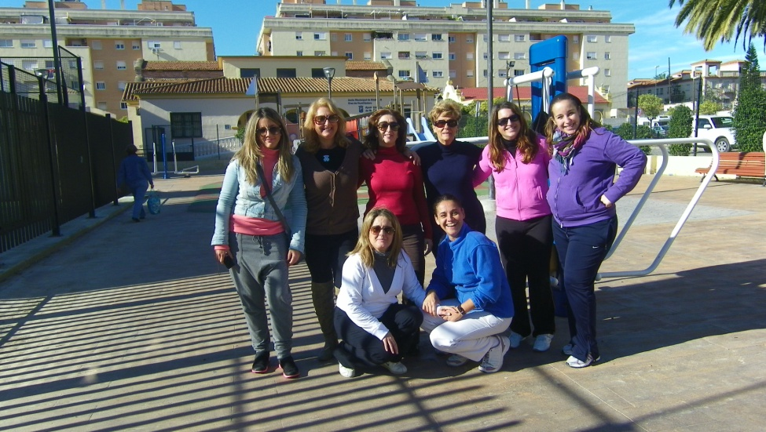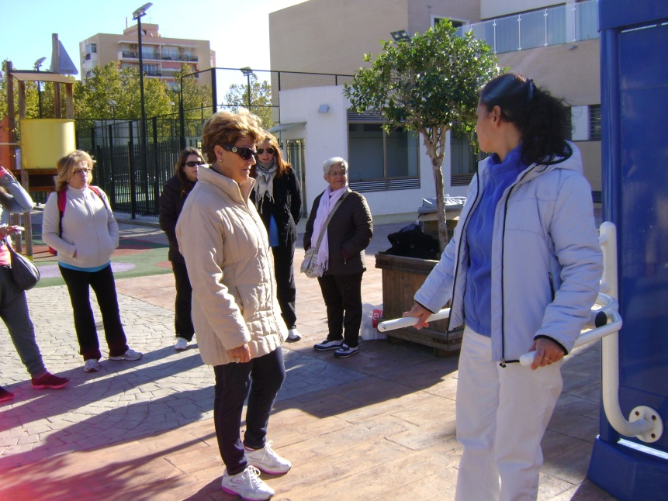

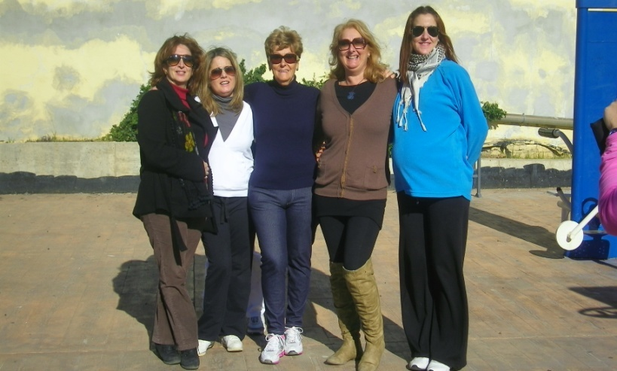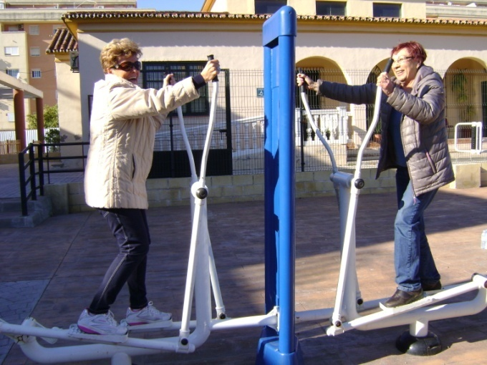

15 Diciembre de 2012
Asistencia de la Presidenta al almuerzo de celebración del 74 aniversario de la ONCE y Festividad de nuestra Patrona “Santa Lucía”

IX Día Nacional del Paciente Anticoagulado  y Coronario  El Día Nacional del Paciente Anticoagulado y Coronario es una de las actividades más emblemáticas de APAM, que cuenta con la colaboración de la Consejería de Salud y Bienestar Social de la Junta de Andalucía y el Área de Accesibilidad del Ayuntamiento de Málaga, y que este año se celebró bajo el lema ‘Toma el Control de tu Vida’, con el fin de concienciar a la población sobre los beneficios que supone el autocuidado de la patología cardiovascular, con especial atención a la “Anticoagulación y el Autocontrol” . | Las patologías del corazón y de los vasos sanguíneos son la primera causa de mortalidad en el mundo. Debido a ellas, cada año mueren 17 millones de personas y en España 120.000 personas (el 31,2% de las defunciones), según los últimos datos publicados (2010) por el Instituto Nacional de Estadística (INE) y difundidos por la Fundación Española del Corazón (FEC). El 80% de estos fallecimientos se evitarían si se adoptara y mantuviera un estilo de vida saludable, que consiste en seguir una dieta cardiosaludable, realizar ejercicio físico moderado y de manera regular y no fumar, entre las principales medidas.  En los últimos dos o tres años, los mensajes de buenos hábitos difundidos por la FEC y la Sociedad Española de Cardiología (SEC), entre otros representantes médicos, han empezado a calar en la población española, de modo que las enfermedades cardiovasculares han empezado a decrecer a un ritmo de un 1% cada año, según los estudios del INE.  En los países del norte de Europa esta tendencia a la baja de las enfermedades del corazón ha sido todavía más llamativa, ya que en los últimos quince años han caído un 20%, pero cabe destacar que estas dolencias eran entre tres y cuatro veces más frecuentes que en los países mediterráneos.  En cambio, en los países del este de Europa se ha producido el fenómeno inverso. Al mejorar sus condiciones económicas y suprimirse el régimen de racionamiento que regía en ellos, la población ha podido acceder a más alimentos, al tabaco y a la adopción de hábitos de vida perjudiciales que hasta hace poco eran los propios de los países más industrializados, como fumar más o consumir más alimentos con grasas saturadas.  Dentro de este escenario general, las mujeres y los niños constituyen dos colectivos a los que también se debe prestar atención para salvaguardar su salud cardiaca. La imagen clásica del hombre fumador, con estrés, unos kilos de más y otros factores de riesgo, y que sufre un infarto agudo de miocardio en la edad media de la vida ha quedado obsoleta. Toda la población puede padecer una dolencia cardiovascular y morir por ella debido a los malos hábitos de vida. Por eso, tanto la población femenina como la infantil también inquietan a la comunidad médica.

IX Día Nacional del Paciente Anticoagulado
15 de noviembre 2012

La Asociación de Pacientes Anticoagulado y Coronarios de Málaga celebró el pasado día 15 de noviembre la novena edición del Día Nacional del Paciente Anticoagulado, en el Salón de Actos del Hospital Regional Universitario Carlos Haya.
En esta ocasión contamos con la presencia de más de 100 personas, entre socios, familiares y personas interesadas, a las que les agradecemos desde aquí su presencia por acompañarnos en esta celebración tan emblemática para la asociación.
La jornada fue inaugurada por el Dr. Francisco Pozo, Subdirector Médico del Hospital Regional Universitario Carlos Haya, en representación del Delegado de Salud y Bienestar Social, Dña. Emiliani Jiménez Cueto, Diputada Provincial de Centros de Atención Especializada, por D. Juan Manual García Piñero, Dtor. Técnico de Accesibilidad del Ayuntamiento de Málaga y presentado por Dña. María Victoria Martín Palma, Presidenta de APAM.
Bajo el lema “Toma el control de tu vida” la APAM pretende concienciar de la importancia que tiene para el paciente el conocimiento de los nuevos tratamientos y sus requisitos particulares, así como los beneficios que supone el autocuidado en la patología cardiovascular. En el acto intervinieron, en distintas ponencias, destacados profesionales de la medicina del Hospital Carlos Haya: el Dr. José Luis Delgado Prieto (Cardiólogo), el Dr. Francisco José Galeas Anaya, (Cirujano Maxilofacial) y la Dra. Rosario Butrón Vila (Hematóloga, responsable de la Unidad TAO)
Estas intervenciones fueron moderadas por la Dra. Ana Isabel Heiniger, Dtra. de la UGC de Hematología y Hemoterapia del Hospital Carlos Haya, y por la Dra. Gemma Ramírez, Dtra. de la UGC de Laboratorio y Hematología del Hospital Clínico.
Nuevos tratamientos de anticoagulación
El cardiólogo Dr. Delgado, de la Unidad de Gestión Clínica del Corazón y Patología Vascular, abordó la importancia del cumplimiento en los nuevos tratamientos de anticoagulación. El compromiso del paciente para tomar la medicación regularmente, a la dosis y hora indicada por su médico, es vital para evitar posibles procesos hemorrágicos o trombóticos, en especial con los nuevos anticoagulantes orales que precisan de menos controles rutinarios por parte de los especialistas. También explicó las ventajas de estos nuevos fármacos: Rivaroxaban (1 comprimido al día) y Dabigatrán (1 comprimido cada doce horas), los cuales no interaccionan con otros medicamentos ni con la alimentación del paciente, consiguiendo una mejor calidad de vida, pero teniendo en cuenta que actualmente sólo se pueden utilizar en unas determinadas patologías coronarias.

Tratamiento odontológico en el paciente anticoagulado y coronario
El Dr. Galeas, de la Unidad de Gestión Clínica de Cirugía Maxilofacial, donde se atienden continuamente a pacientes con tratamiento anticoagulantes y antiagregantes, expuso que cualquier persona anticoagulada que acuda al odontólogo, tiene los mismos riesgos de padecer un percance que cualquier otro paciente, pero este riesgo se puede evitar siempre que el paciente haya cumplido correctamente con los protocolos establecidos para los anticoagulados y coronarios. Otra de las complicaciones más severas que los cirujanos maxilofaciales tienen en cuenta es la endocarditis infecciosa, en personas con cardiopatías, en su mayoría. Esta patología surge tras manipular la placa bacteriana de la boca como consecuencia de la migración de un germen al corazón que provoca una infección. En estos casos son necesarias medidas profilácticas con antibióticos antes y después de la intervención.
Pautas de actuación para procedimientos odontológicos
Como última ponencia, la Dra. Butrón, responsable de la unidad TAO (Tratamiento Anticoagulante Oral) de Carlos Haya, explicó las pautas de actuación para procedimientos odontológicos en el paciente anticoagulado y coronario, sabiendo que en España existen aproximadamente más de un millón de pacientes que toman tratamiento anticoagulante oral (Sintrom o Aldocumar), de forma crónica. Por lo tanto, representan un 1,5% de la población global con un crecimiento de un 15% anual. Exponiendo que el objetivo del TAO es la prevención de la enfermedad tromboembólica. Las causas principales por las cuales se anticoagulan a estos pacientes son la presencia de una cardiopatía (fibrilación auricular), el ser portadores de válvulas cardíacas artificiales o la propensión a sufrir tromboembolismo venoso. Por lo tanto, la finalidad es conseguir que el paciente se sitúe el máximo de tiempo posible en su intervalo terapéutico puesto que las complicaciones potenciales (trombosis, embolias o hemorragias) pueden ser muy graves.
Posteriormente se produjo un coloquio con las dudas y comentarios de los asistentes a la Jornada.
Entidades colaboradoras
El IX Día Nacional contó con la colaboración destacada de los laboratorios Bayer-Almirall, Roche y Omron, y de laConsejería de Salud y Bienestar Social de la Junta de Andalucía, el Área de Accesibilidad del Ayuntamiento de Málaga, la Diputación de Málaga y el apoyo de laSociedad Española de Cardiología - Fundación Española del Corazón.

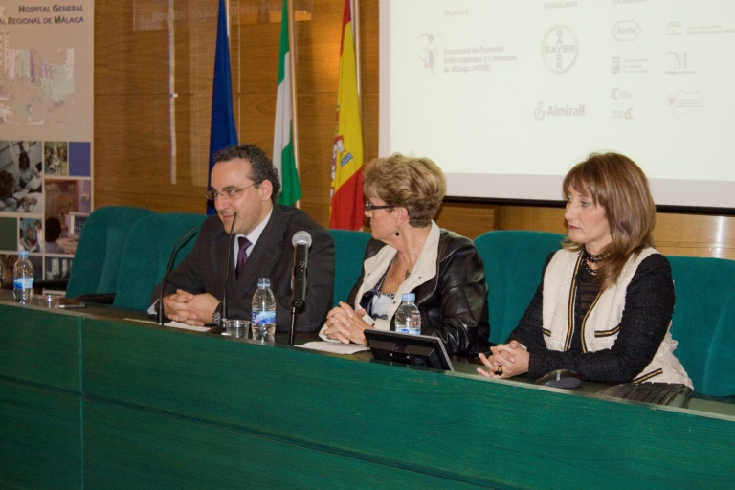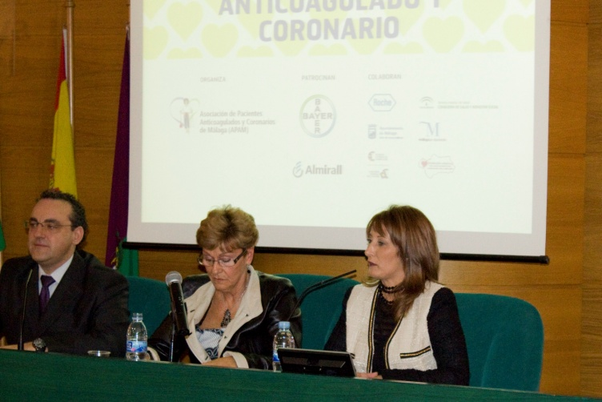

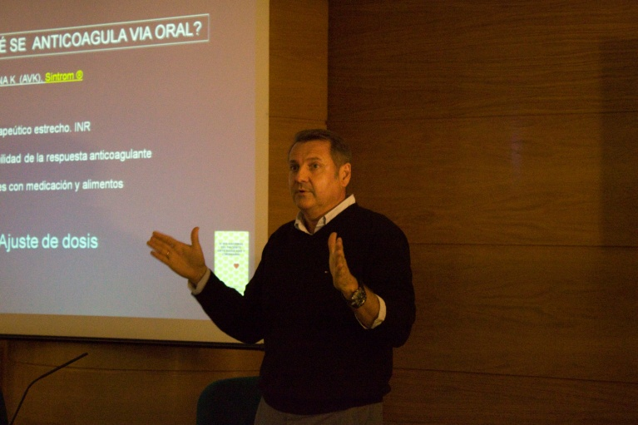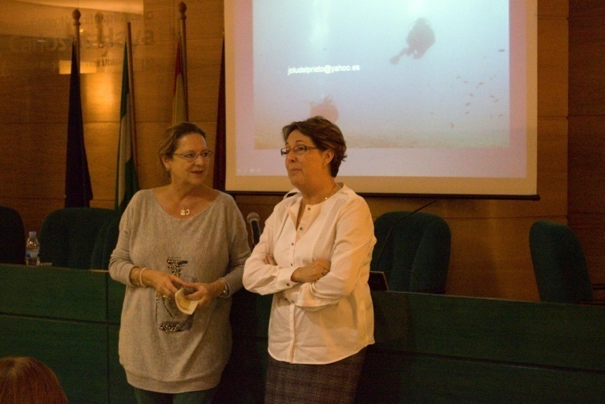

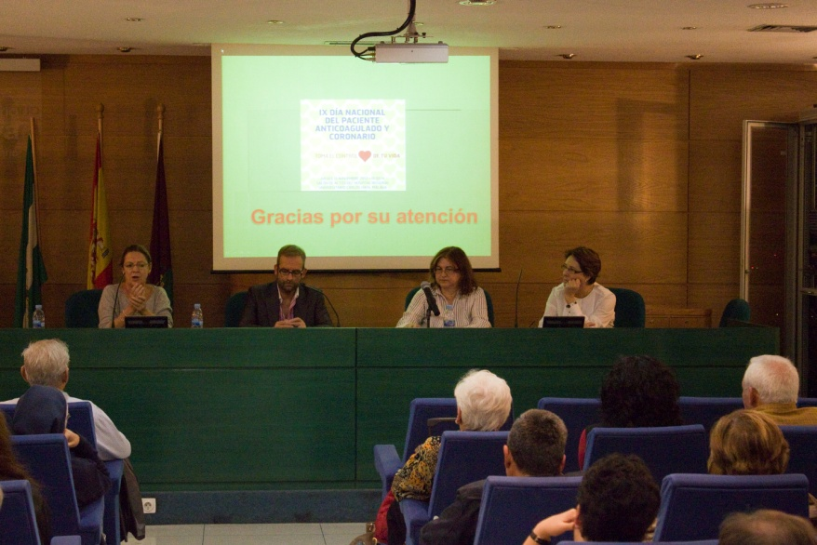

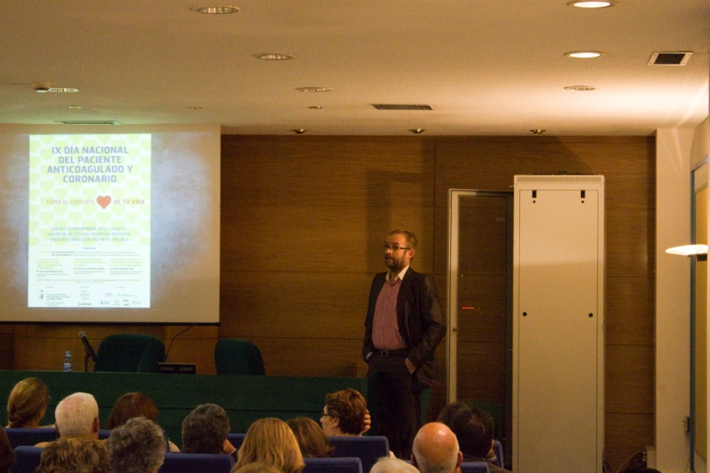

SERVICIO DINAMIZACIÓN DE LA ASOCIACIÓN

Este Servicio enmarca una serie de actuaciones que contribuyen al mejor funcionamiento de la Asociación, cuya finalidad es el crecimiento, desarrollo y consolidación de la misma.

Actividades:
- Búsqueda activa de subvenciones.
- Realización de proyectos.
- Difusión de la Asociación.
- Coordinación con otras asociaciones.
- Realización de Memorias de Actividades.
- Evaluación.
- Gestión, programación, coordinación y ejecución de actividades.
- Promoción y participación en actividades de prevención, difusión y concienciación comunitaria: educación sanitaria, diseño de campañas divulgativas, etc.
- Participación en cursos de formación y reuniones.
- Mantenimiento y actualización de la Web.
- Apoyo al Departamento Administrativo y de Contabilidad.
- Inscripción a Organismos.
- Diseño gráfico y de material didáctico.
- Asesoramiento y coordinación interinstitucional

SERVICIO DE OCIO Y TIEMPO LIBRE
Los problemas de salud derivados de las distintas patología que presentan nuestros socios/as hacen que en muchas ocasiones tengan una inadecuada autoestima; en primer lugar, por la problemática que presenta la medicación y en segundo lugar, porque tienen que adecuarse a un nuevo estilo de vida, en cuanto a la alimentación, al control de la sangre, al abandono en muchos casos del mundo laboral e incluso enfrentarse a sentimientos de soledad y/o aislamiento.  Este Servicio pretende fomentar las interrelaciones de nuestros socios/as y contribuir a la difusión de nuestro patrimonio histórico-cultural, gastronómico y medio ambiental, con la finalidad de aumentar la calidad de vida de los/as pacientes y potenciar su autonomía personal, para que de este modo alcancen las mayores cotas de bienestar físico, psíquico y social.  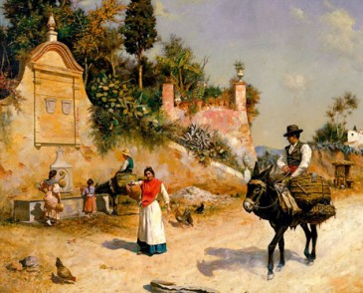 | OBJETIVOS  - Promover la integración social y prevenir las situaciones de exclusión social a través de actividades que permitan a estas personas el disfrute de su tiempo libre.  - Fomentar la participación de las personas en la programación de las actividades, de acuerdo a sus inquietudes y necesidades.  - Fomentar los lazos de unión entre los socios/as y demás participantes.  - Desarrollar aptitudes y habilidades que permitan superar las dificultades que, por sus problemas de salud, se les plantean, estimulando a nivel cognitivo, físico y emocional.  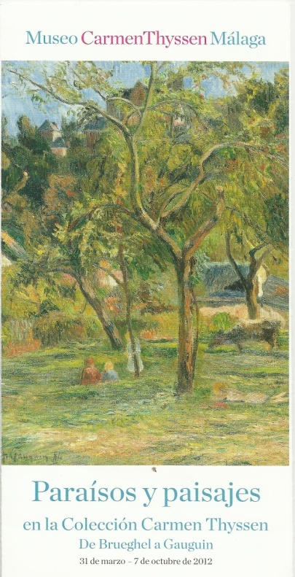
SERVICIO VOLUNTARIADO

Las asociaciones se constituyen a partir de la voluntad de un grupo de personas que tienen la necesidad de desarrollar una labor orientada hacia una misión concreta, para cuya consecución se asocian. Estas nacen como espacios de participación ciudadana, como una forma de compromiso social.

La mayoría de las asociaciones comienzan a realizar sus actividades, sin personal remunerado. Cuando las actividades se amplían y se hacen más complejas resulta imprescindible incorporar personal. En la actualidad se hace necesario incorporar a las asociaciones voluntarios que puedan llevar a cabo determinadas labores.

Desde los inicios de las actividades de la asociación, fuimos conscientes de la necesidad de incorporar a nuestra organización, técnicas de gestión y dinamización, que conduzcan a un mejor cumplimiento de sus objetivos. Uno de los valores potenciales más importante, lo conforma el voluntariado.

Este Servicio tiene la finalidad de coordinar el voluntariado en nuestra asociación, así como incorporarlo a otros programas que hasta ahora no se habían llevado a cabo, proporcionándoles la formación adecuada.

ACTIVIDADES REALIZADAS | Nº Participantes
Formación voluntariado en Sensibilización Social  Formación voluntariado en nuevas tecnologías  Formación voluntariado en Ocio y Tiempo Libre | 35  16  12

PROYECTOS PRESENTADOS

Proyectos | Entidad
Ejecución Servicios IGS | Consejería de Empleo
Proyecto Ocio y tiempo libre  Proyecto Día Nacional Paciente Anticoagulado y Coronario | Área Accesibilidad Universal Ayto. Málaga
Mantenimiento Centro | Consejería Salud y Bienestar Social
Proyecto Día Nacional Paciente Anticoagulado y Coronario | Laboratorios Bayer-Almirall y Roche
Proyecto Autocontrol | Laboratorios Roche
Proyecto II Jornadas de Ictus Cerebral | Laboratorios Boehringer y Roche

RELACIONES INTERINSTITUCIONALES

Servicios Sanitarios:  Servicio Hematología HRU Carlos Haya  Servicio Cardiología HCU Virgen de la Victoria  Servicio Cardiología HRU Carlos Haya  Servicio Neurología HRU Carlos Haya  Servicio Urología HRU Carlos Haya  Servicio Hematología HRU Carlos Haya  Servicio Hematología HCU Virgen de la Victoria  Servicio Neurología Hospital Quirón  Administración Pública:  Delegación Consejería de Salud y Bienestar Social  Ayuntamiento de Málaga:  Área de Accesibilidad Universal.  Comisión de Participación Ciudadana HRU Carlos Haya  Delegación Consejería de Empleo  Diputación Provincial de Málaga:  Área de Asuntos Sociales (Centro de Atención Especializada) | Fundaciones, Foros y otros entes asociativos:  Fundación Española del Corazón  FAECO  Asociación para la Lucha contra las Enfermedades Renales (ALCER)  Asociación Malagueña de HEMOFILIA  Asociación Malagueña de Físicos por la Adaptación y la Integración (AMFAI)  Fundación para la Promoción de la Rehabilitación Integral y la Hidroterapia (CIRHMA)  Asociación Síndrome de SJÖGREN  Asociación Malagueña de LUPUS  Plataforma del Voluntariado de Málaga  Laboratorios:  Roche  Boehringer Ingelheim  Almirall  Bayer

FORMACIÓN CONTINUA

La eficacia y eficiencia de cualquier institución depende en gran medida de la calidad de los profesionales que la integran.

La sociedad actual de las tecnologías de la información y la comunicación obliga a los profesionales a adecuarse a los cambios tecnológicos tan innovadores que han surgido en el ámbito socio sanitario en los últimos años, pudiendo de este modo actualizar sus conocimientos y formarse permanentemente.

Los beneficios son múltiples, entre los que podemos destacar:
- Favorece la igualdad de oportunidades y la promoción personal y profesional.
- Permite a los profesionales que integran la Asociación prepararse para la toma de decisiones y para la solución de problemas.
- Logra metas individuales y colectivas.
- Eleva el nivel de satisfacción.
- Ayuda a la integración en la Asociación.

ACTUACIONES ESQUEMATIZADAS

“Anticoagulación Oral, Coordinación en el seguimiento y control del paciente”, Servicio Andaluz de Salud, 2005

